COLEGIO OFICIAL DE FARMACÉUTICOS DE:

1er apellido: 2º apellido: Nombre:
DNI:

Domicilio (de la farmacia) C/:
Localidad:
Provincia: Código postal:
Teléfono: E-mail:

Datos a completar en el caso de que se presente por parte de un alumno de grado de Farmacia en prácticas tuteladas, de máster o de doctorado:

Nombre y apellidos del tutor:
Centro de estudios:

En virtud del Reglamento General de Protección de Datos (RGPD), se le informa sobre el tratamiento de datos personales recabados a través del presente formulario, con el fin de Vd. pueda ejercitar los derechos que le corresponden. Queda informado de forma inequívoca y precisa, y autoriza expresamente a Medea, Medical Education Agency, a mantener y tratar en los ficheros de su responsabilidad, los datos de su persona con la finalidad de facilitar la gestión de los Premios Foro AF-FC y remitirle información relativa a los mismos. Los datos solicitados son de carácter facultativo, si bien su no cumplimentación supone la imposibilidad de su inclusión en dichos ficheros y la imposibilidad de tratar los datos para la finalidad descrita y, por tanto, la imposibilidad de prestarle el referido servicio. Se le informa de que el consentimiento otorgado es revocable, y podrá ejercer sus derechos de acceso, rectificación, oposición y, en su caso, cancelación, en los términos previstos por la legislación vigente, dirigiéndose por escrito a la sede de Medea, Medical Education Agency (Calle Eloy Gonzalo, nº10, planta 2, 28010 Madrid). Medea, Medical Education Agency, se compromete a la utilización de los datos incluidos en sus ficheros, de acuerdo con su finalidad y respetando su confidencialidad.
Clasificación de Servicios Profesionales Farmacéuticos Asistenciales de la Farmacia
Comunitaria consensuados en Foro AF-FC
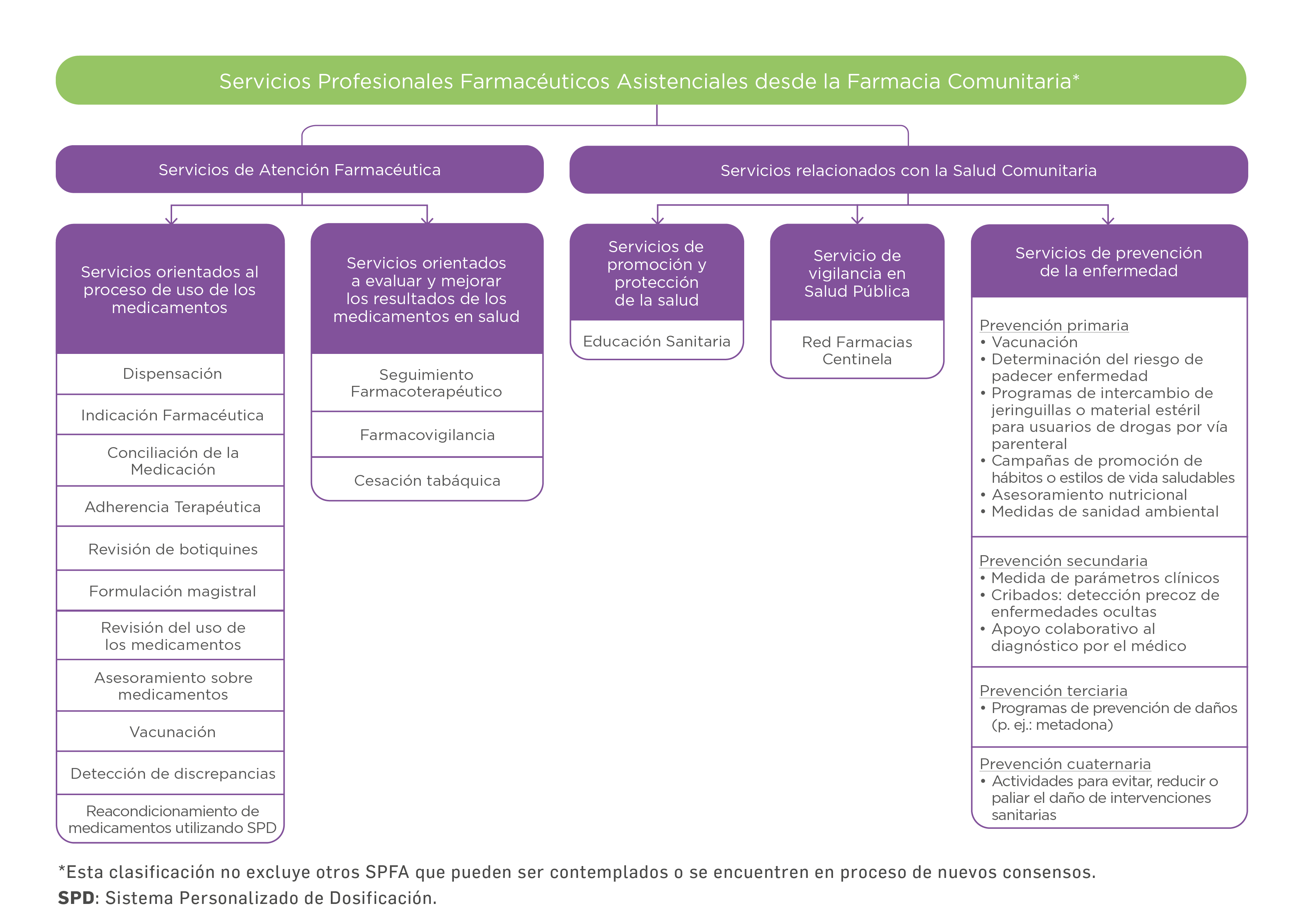

A continuación, indique a qué Servicio Profesional Farmacéutico Asistencial, corresponde su caso:

_________________________________________

SERVICIO PROFESIONAL REALIZADO EN EL CASO
Realice una descripción del Servicio Profesional realizado en el caso y su justificación (máx. 150 palabras).

MOTIVO DEL SERVICIO
Haga una breve descripción (máx. 100 palabras).

PERFIL DEL PACIENTE
Realice una descripción de la persona a la que se le ha prestado el Servicio Profesional. Describa al paciente, sexo, edad real/aproximada, embarazo, posibles enfermedades/alergias, tratamientos activos… (máx. 150 palabras).

ACTUACIÓN/INTERVENCIÓN REALIZADA
Describa la metodología (incluyendo tablas, imágenes y figuras) y las visitas e Intervenciones realizadas para prestar el Servicio Profesional del caso. Explique razonadamente cada uno de los pasos realizados (máx. 500 palabras).

RESULTADOS
Indique, si los conoce, los resultados de su Intervención en el Servicio Profesional del caso (máx. 200 palabras).

COMENTARIOS
Exprese cuál es su opinión sobre el Servicio Profesional tras haber terminado el caso (máx. 100 palabras).

BIBLIOGRAFÍA (en caso necesario)
Siguiendo las normas de Vancouver (máx. 10 referencias).

